МИНИСТЕРСТВО НАУКИ И ВЫСШЕГО ОБРАЗОВАНИЯ РОССИЙСКОЙ ФЕДЕРАЦИИ
Федеральное государственное бюджетное образовательное учреждение
высшего образования
«Сибирский государственный университет науки и технологий
имени академика М.Ф. Решетнева»

Институт информатики и телекоммуникаций

Кафедра информатики и вычислительной техники

ОТЧЕТ ПО ЛАБОРАТОРНОЙ РАБОТЕ
Языки программирования

Наследование

Руководитель А.В. Проскурин
подпись, дата инициалы, фамилия

Обучающийся БПИ24-02, 24151430 В.Т. Гордов
номер группы, зачетной книжки подпись, дата инициалы, фамилия

Красноярск 2025 г.

ЦЕЛЬ РАБОТЫ
Получение практических навыков разработки и отладки программ c использованием механизма наследования.

порядок выполнения работы
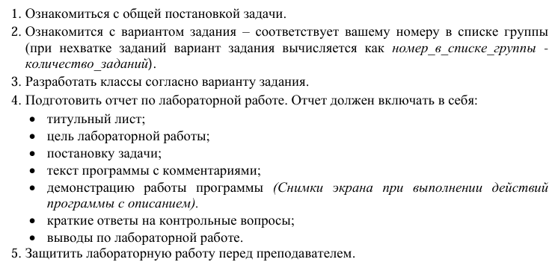

постановка задачи
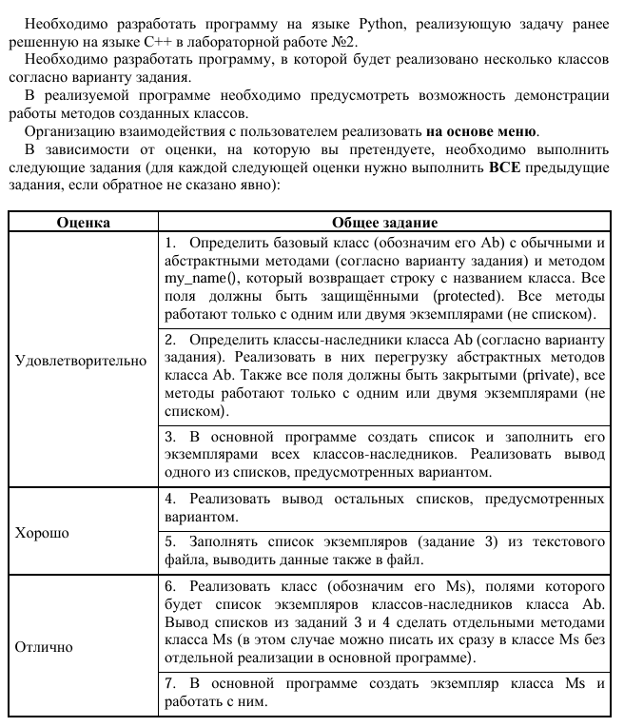
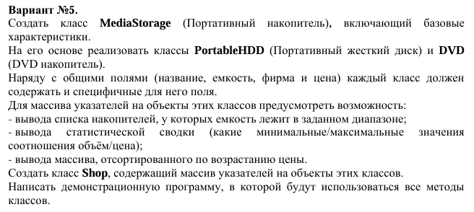

ХОД РАБОТЫ
Файл header.py:
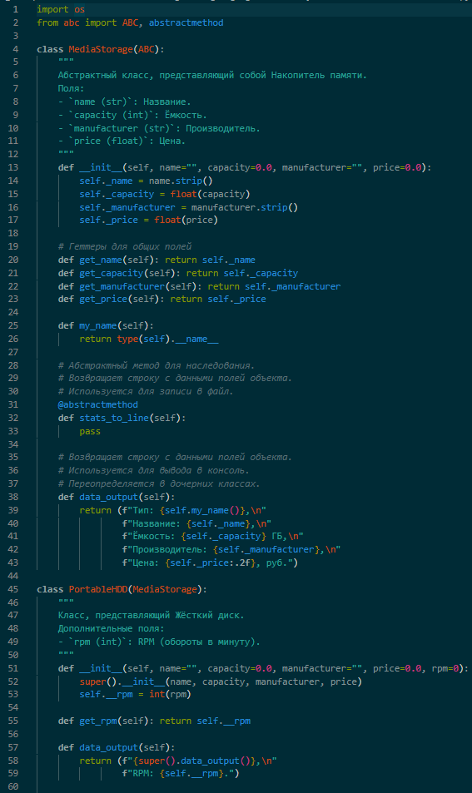
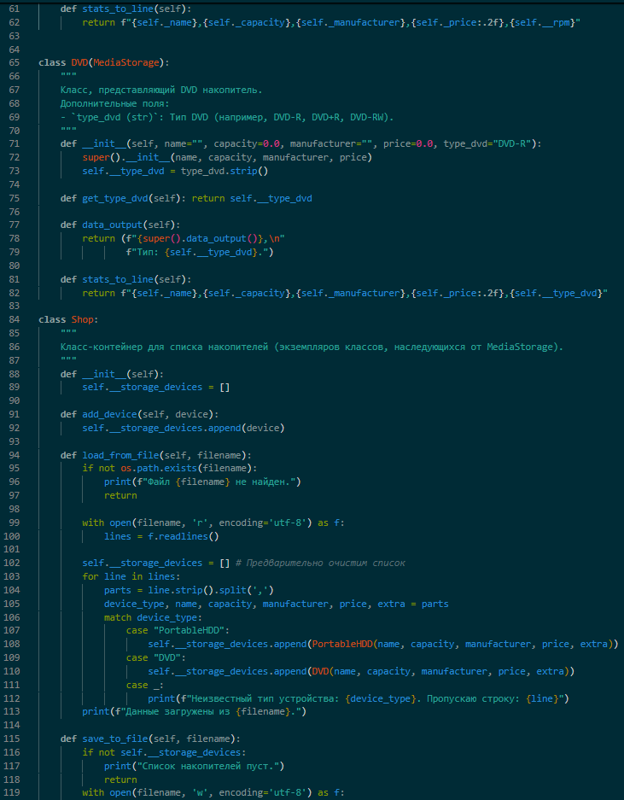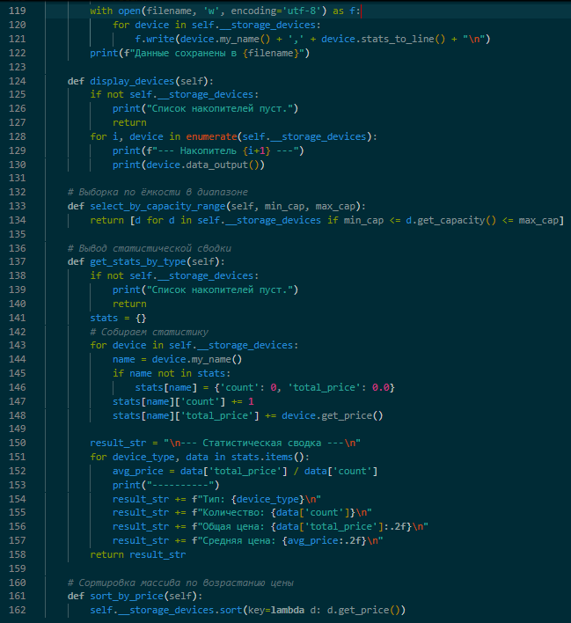

Файл main.py:
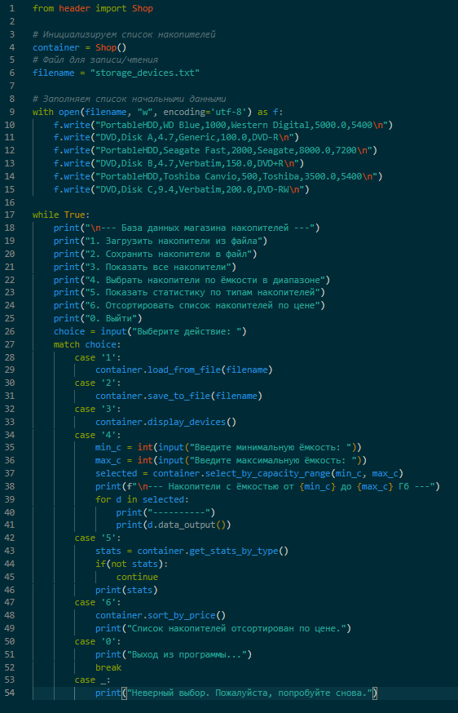

Загрузка данный из файла:
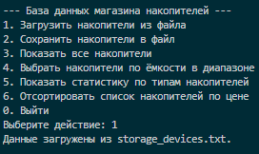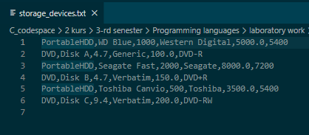
Вывод данных в консоль:
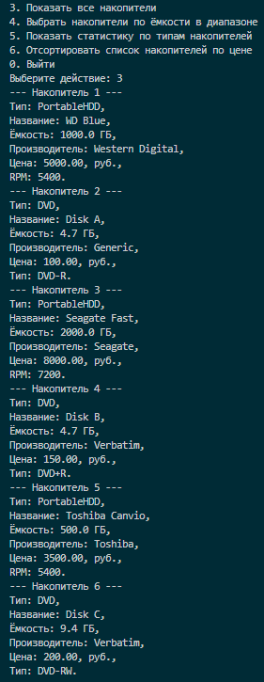
Выборка накопителей по ёмкости:
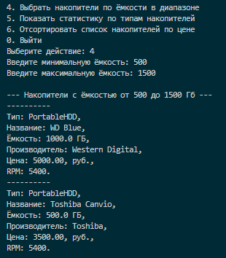
Статистическая сводка по типам накопителей:
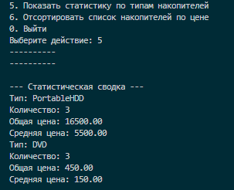
Сортировка списка накопителей:
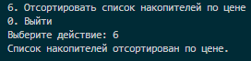
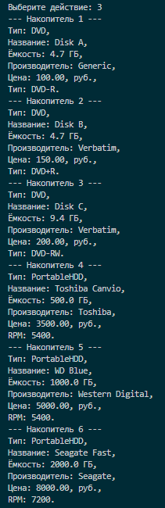
Сохранение данных в файл:
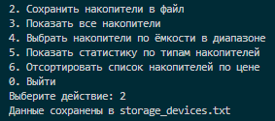
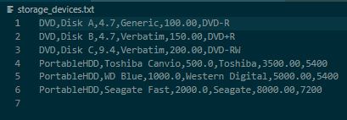

ОТВЕТЫ НА КОНТРОЛЬНЫЕ ВОПРОСЫ
- В чем состоит сущность механизма наследования как принципа ООП?
Это механизм, позволяющий одному классу (производному) получать свойства и методы другого класса (базового). Это обеспечивает повторное использование кода, упрощает разработку и поддержку, а также позволяет создавать иерархии объектов.
- Как объявляется производный класс?
class children_class(parent_class)
- Что такое экземпляр класса и как его создать в программе?
Через self.var_name. Договорённости: _var — защищённое поле, не предназначенное для прямого доступа; __var — приватное поле, для внутреннего использования только в классе.
- Как происходит перегрузка методов при наследовании?
Перегрузка — это переопределение метода базового класса в производном классе, т.е. метод с тем же именем в производном классе заменяет метод базового, что переопределяет его поведении при вызове данного метода у объекта производного класса.
- Каким образом выполняется инициализация наследуемых элементов?
В конструкторе производного класса с помощью конструкции super().__init__(…) или явного вызова конструктора базового класса base_class.__init__(self, …)
- В каком порядке вызываются конструкторы класса при создании экземпляра производного класса?
Сначала вызывается конструктор базового класса, затем производного.
- Что такое абстрактный класс?
Это класс, который не может быть создан напрямую, и который служит шаблоном для производных классов. Он содержит абстрактные методы (объявленные, но без реализации), которые предназначены для переопределения в дочерних классах.
- Что такое множественное наследование?
Это возможность создания класса, который наследует атрибуты сразу от нескольких базовых классов.
Синтаксис: class children_class(parent_class_A, parent_class_B)

ВЫВОДЫ
Я получил практические навыки разработки и отладки программ на языке Python, использующих механизм наследования.

